1. 项目名称shoping，访问站点http://lcalhost:8080/shopping/。localhost为实践部署服务器的IP地址。8080端口。以下说明皆使用本机部署IP localhost（127.0.0.1）
2. 登录地址http://localhost:8080/shopping/loginMember，也可点击网页最上方的登录超链接http://localhost:8080/shopping/toLogin，同样可跳转至loginMember。

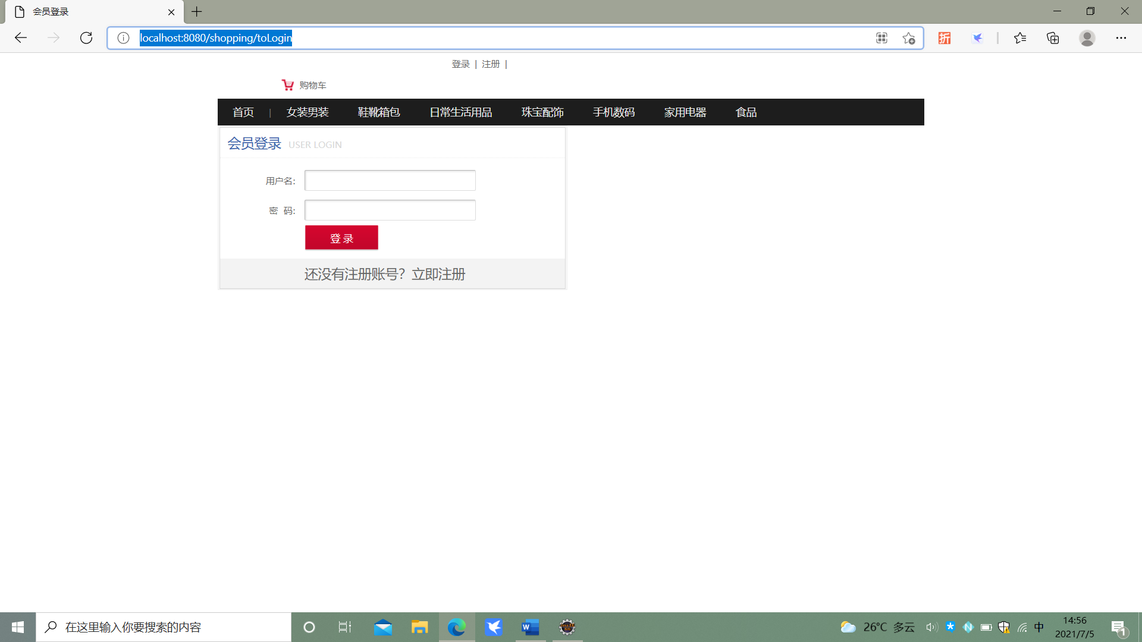

1. 注册地址http://localhost:8080/shopping/toRegister

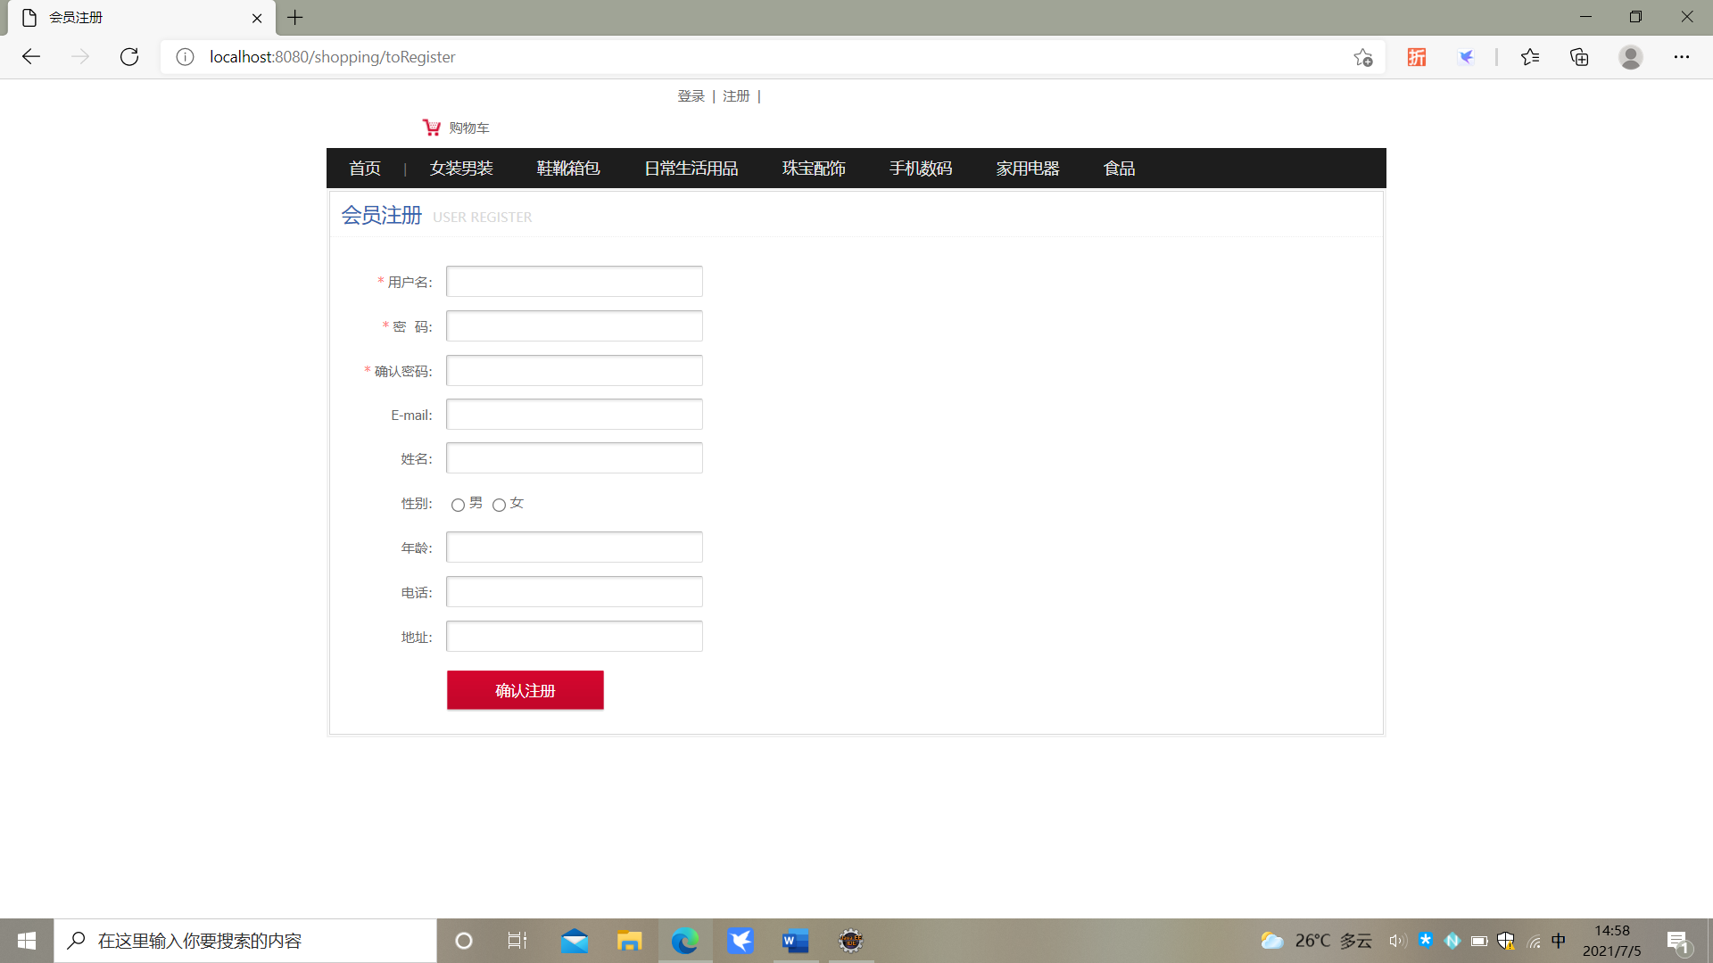

1. 首页，推荐页地址http://localhost:8080/shopping/index。

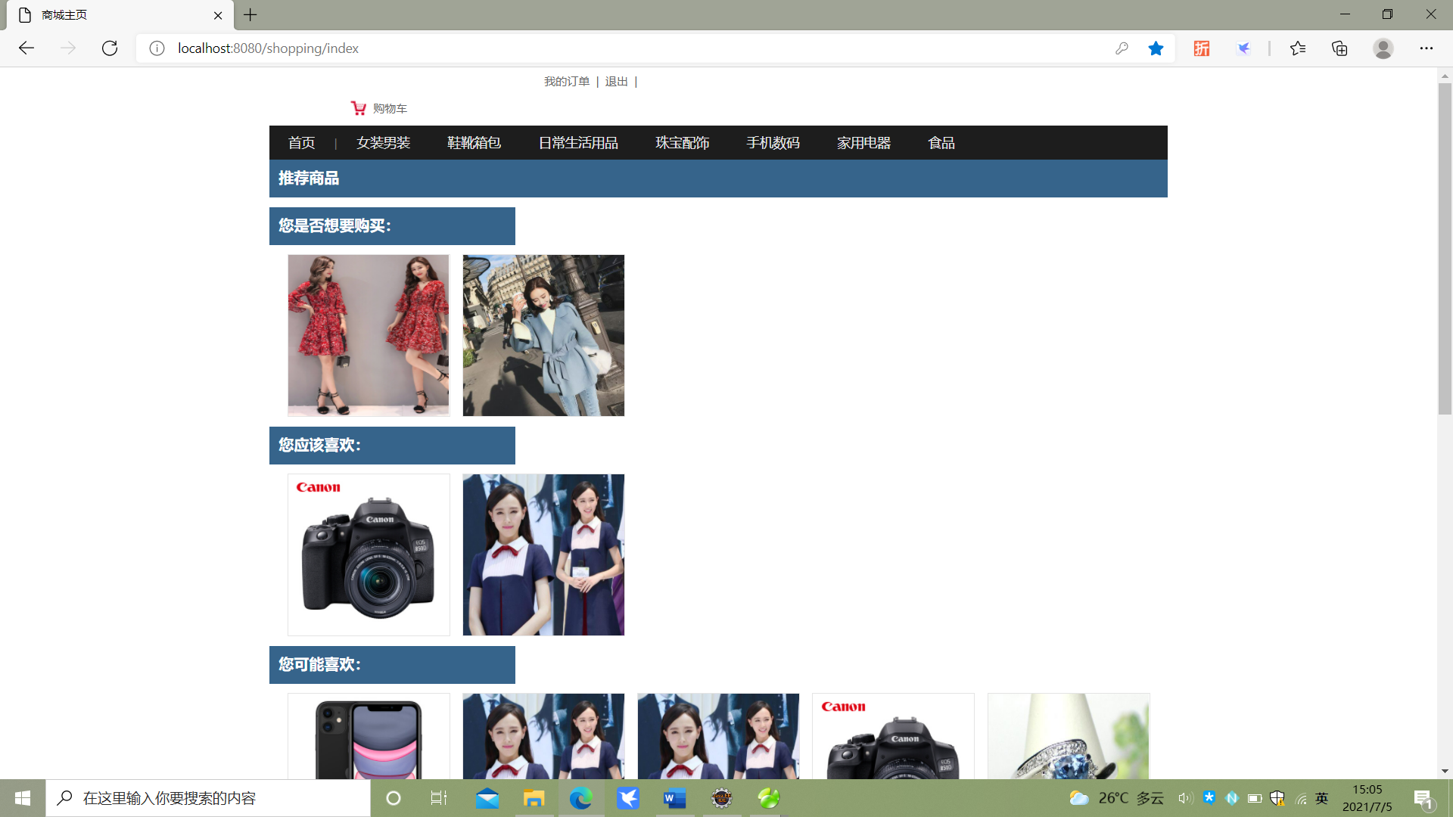

1. 一级目录查询，点击商品目录栏和左侧一级目录皆可查询。查询接口地址格式为http://localhost:8080/shopping/findProductListByCategory1Id/{category1Id}/{pageNum}/{pageSize}。其中{categery1ID}填实际查询的一级目录的ID号。{pageNum}填分页的页码。{pageSize}为一页展示的个数，此项目设置为8。如一级目录鞋靴箱包第一页的查询地址http://localhost:8080/shopping/findProductListByCategory1Id/2/1/8。



1. 二级目录查询，点击左侧具体二级目录即可完成查询链接格式http://localhost:8080/shopping/findProductListByCategory2Id/{category2Id}/{pageNum}/{pageSize}，如<http://localhost:8080/shopping/findProductListByCategory2Id/1/1/8>

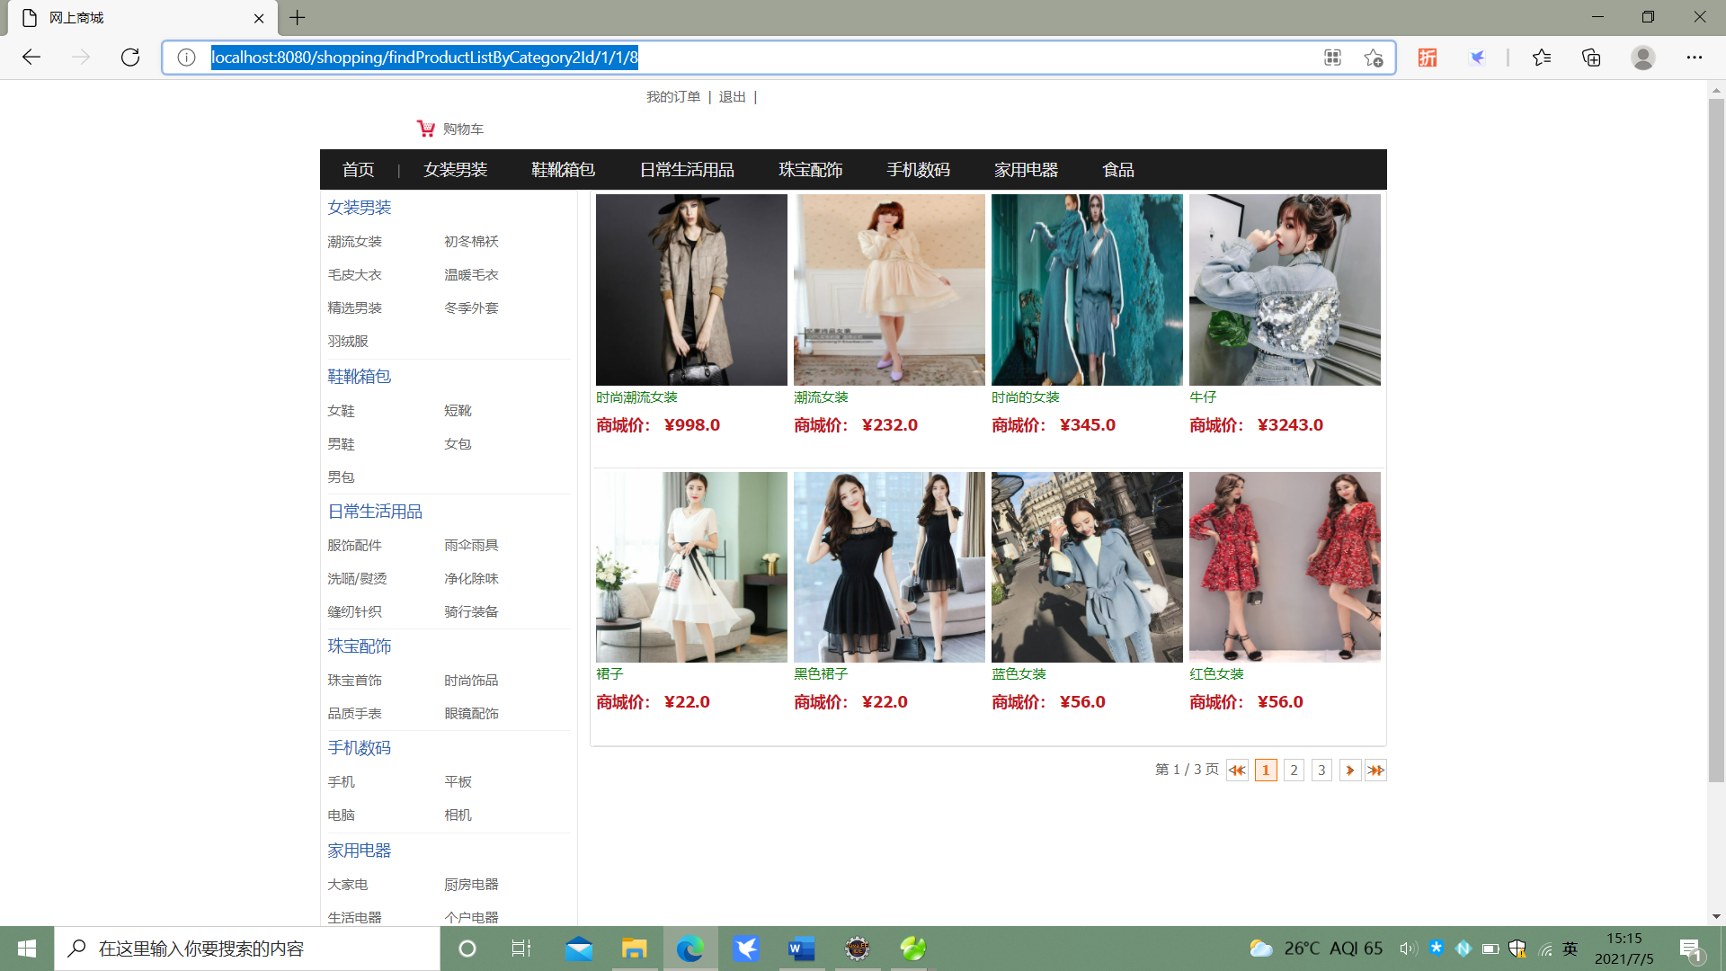

1. 商品明细查询格式http://localhost:8080/shopping/getProductDetail/{ProductId} ，{ProductId}处填实际商品Id。如http://localhost:8080/shopping/getProductDetail/117 
2. 添加购物车http://localhost:8080/shopping/addCar

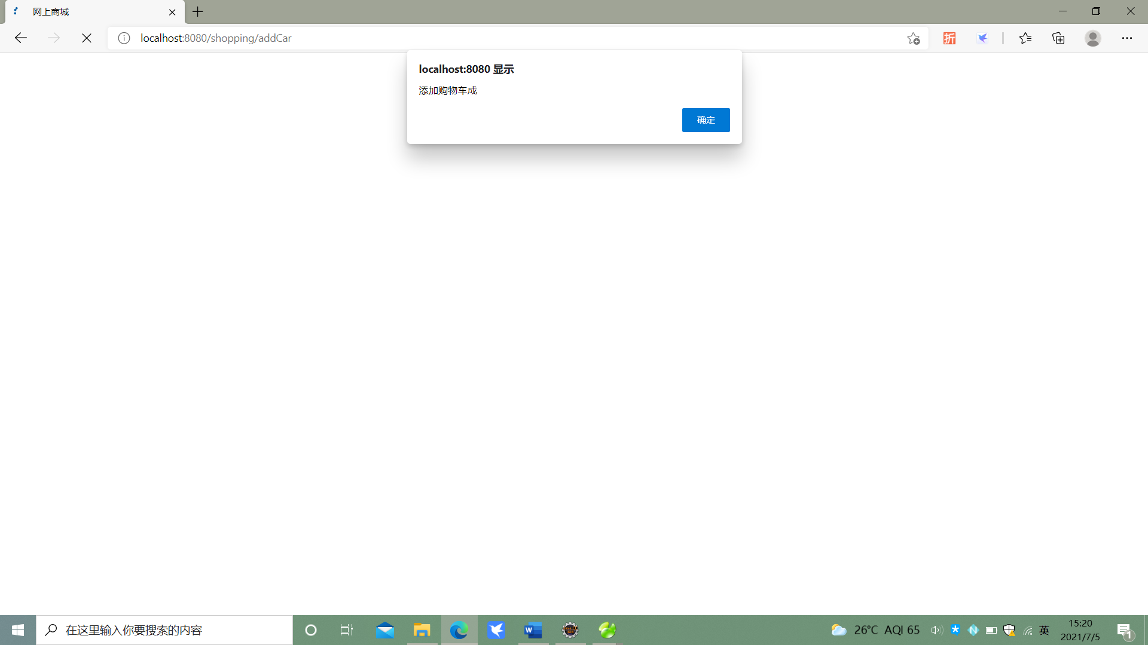

1. 购物车只有登录后才可访问，否则会跳转至登录页面。购物车访问接口地址[http://localhost:8080/shopping/gotoCar。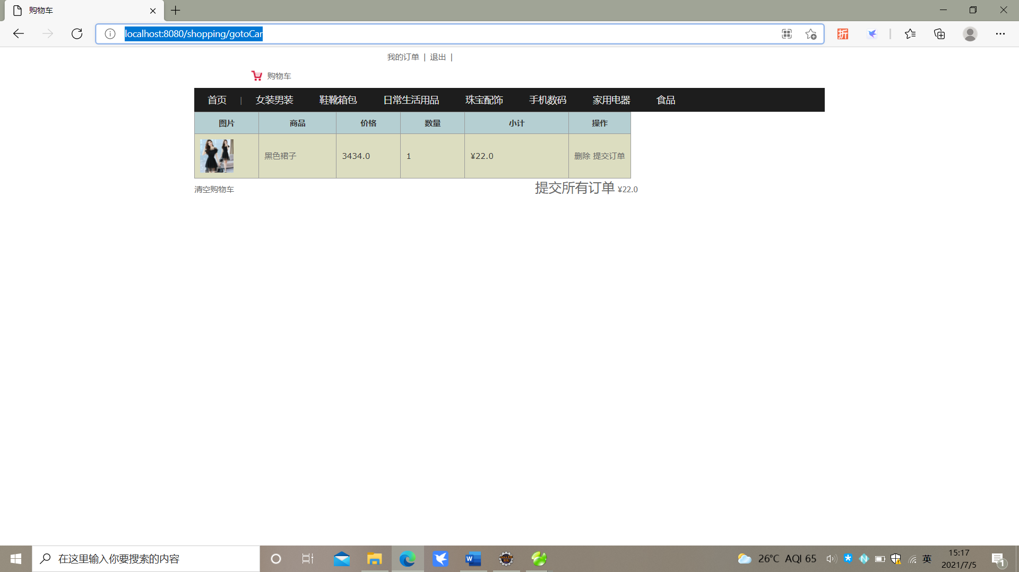](http://localhost:8080/shopping/gotoCar。#)
2. 删除购物车中填加的商品http://localhost:8080/shopping/deleteCartItem/199。其中199为此购物车内商品条目明细CartItem的Id。
3. 订单创建http://localhost:8080/shopping/addOrder

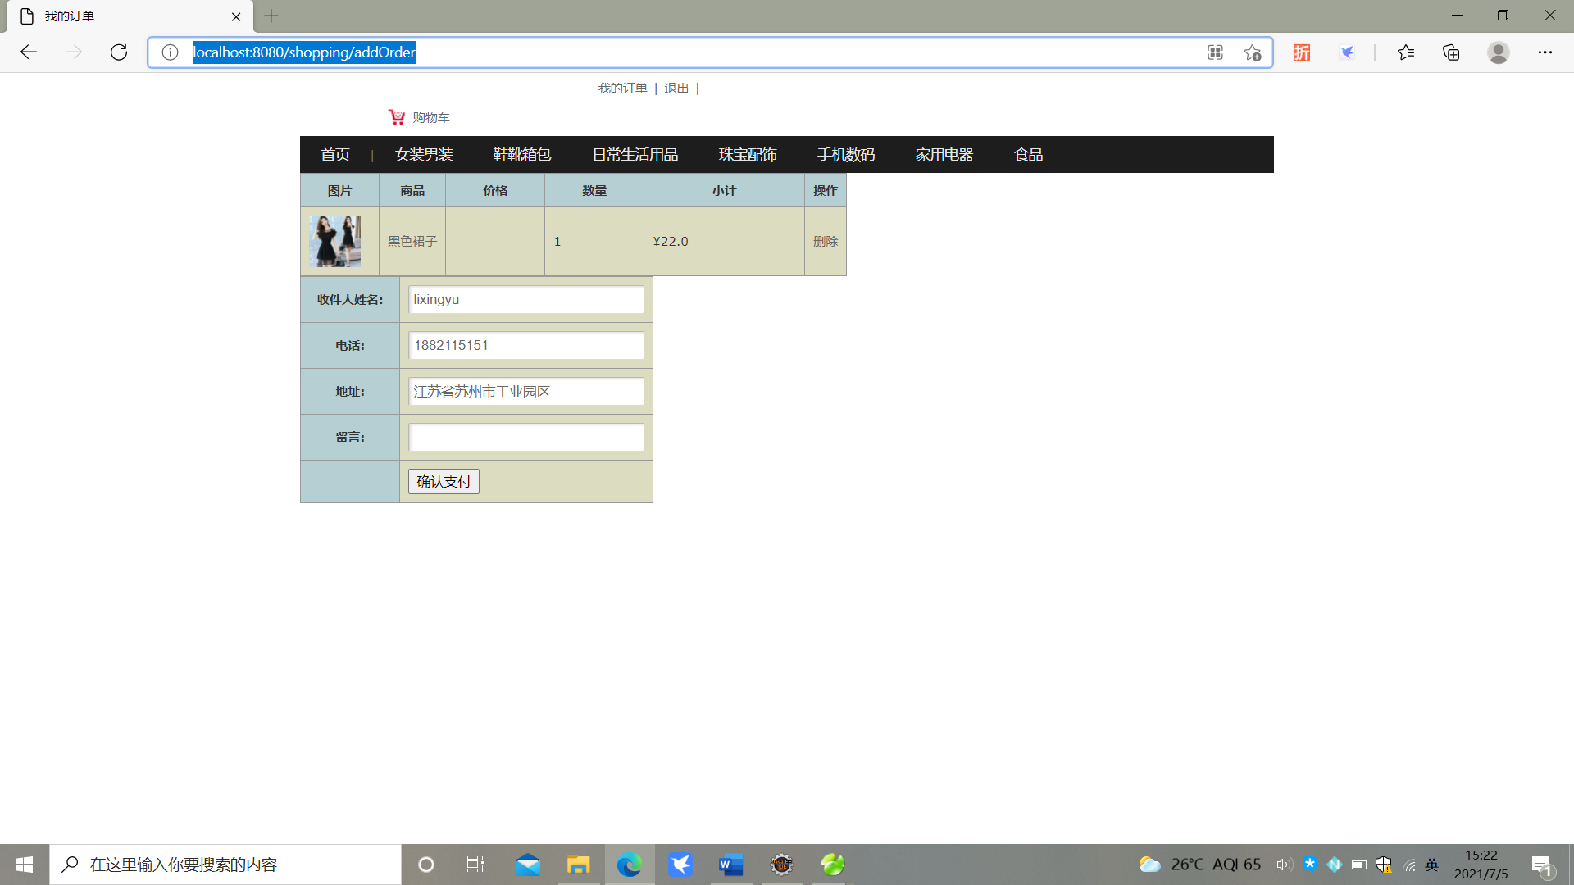

1. 从购物车内添加所有商品的订单<http://localhost:8080/shopping/addAllOrderFromCart>

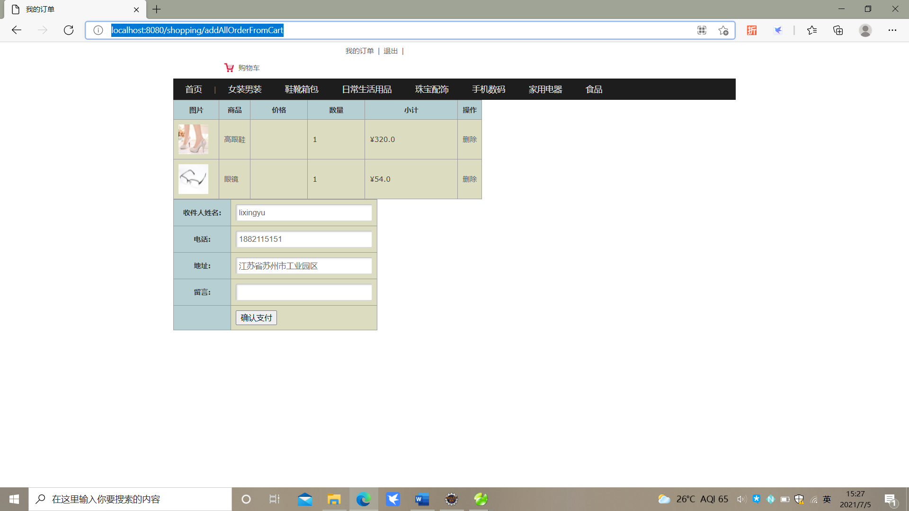

1. 查询历史订单http://localhost:8080/shopping/gotoOrder

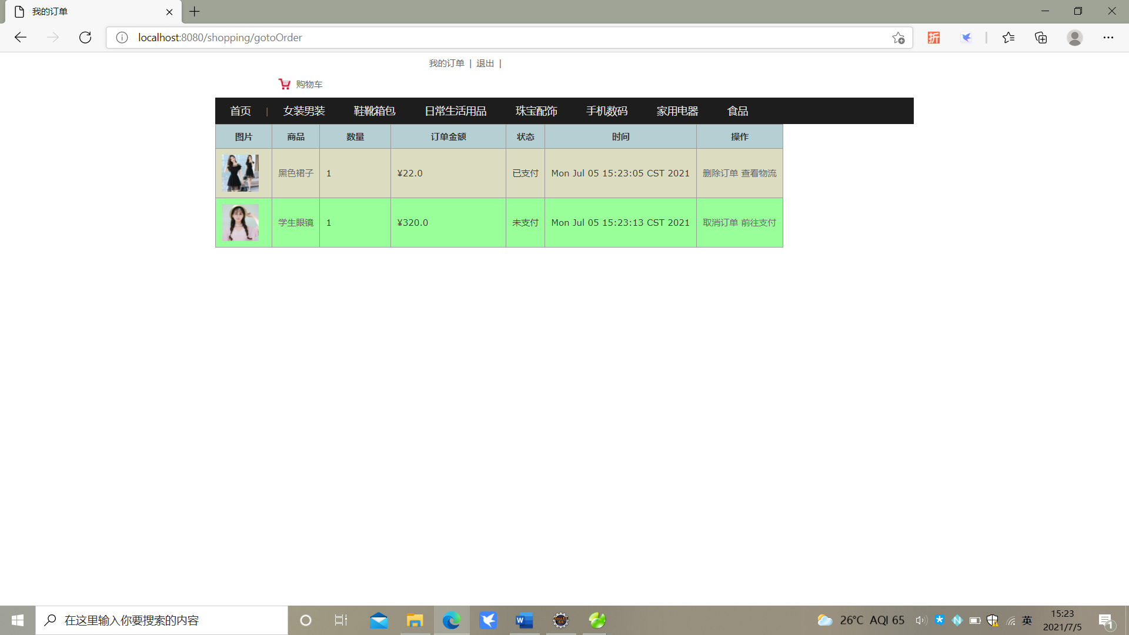

1. 订单删除http://localhost:8080/shopping/deleteOrder/{orderId}。orederID为具体要删除的订单的Id号。